1, 打开界面窗口

输入变量: qms_(行情) multi(OptStraddleTradingMulti多账户多Book变量)

命令行窗口输入

handles = UIFrame.optstraddletrading_entry(qms_, multi)

2,账户操作

2.1,选择账户

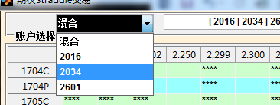

2.2,账户之间的比率设置(如果账户的选择为混合有效) | 保存所有Book





3,期权数量填写:左边开仓,右边平仓,amount>0买 amount<0卖

3.1,单元格内****说明期权合约不存在

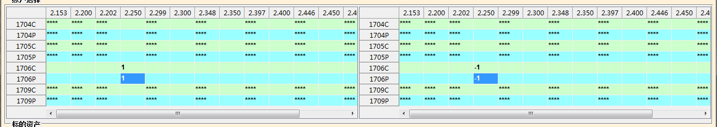

4,payoff：只针对期权左边开仓的单元格内填入的数量进行作图

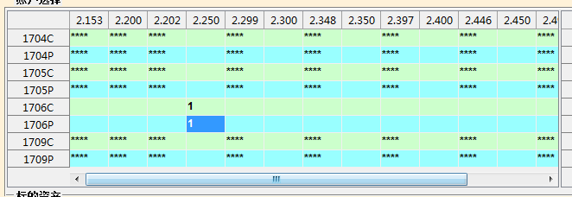

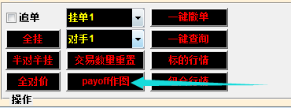

4.1,可以设置坐标轴的最小值和最大值和点位间隔

如下图，左边界为2.1，右边界为2.5，间隔为0.05.

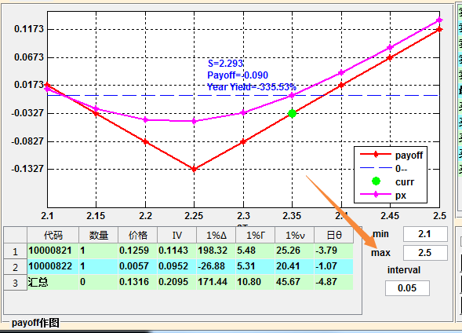

5,行情: 目前只针对期权左边开仓的单元格内填入的数量做出组合行情

5.1,50etf行情 ps:测试环境行情不变所以是一条直线

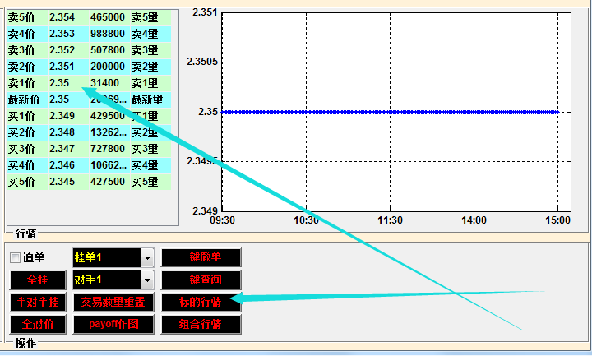

5.2,组合行情

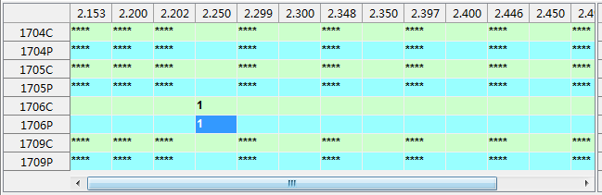

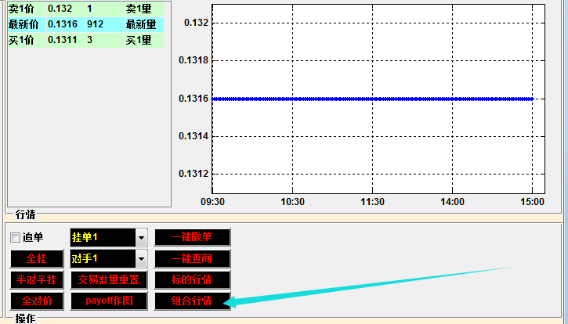

6,下单：

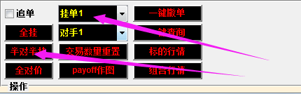

其中：对手价可以选择对手1到对手5，挂单价也可以选择本方挂单价格1到5，最新价也能选择，默认对手1和挂单1.